Projet interdisciplinaire

CLIS

A la découverte du japon
18 étapes

DESCRIPTION DE LA SÉQUENCE
Les séances du projet s'intègrent dans l'étude d'un album sur le Japon et d'un réseau de lectures sur ce thème sur deux périodes.
Le projet s'appuie sur le livre Aujourd'hui au Japon, Keiko à Tokyo de Geneviève Clastres. La lecture de chaque page du "journal" de l'héroïne sera l'occasion de découvrir la culture japonaise.

Objectifs | Découvrir le Japon sur le plan culturel, historique et géographique. Réaliser un lapbook synthétisant les connaissances découvertes lors du projet.  Comprendre où est le Japon par rapport à la France, découvrir un pays constitué d'îles.  Se faire une représentation mentale de l'environnement d'une famille moderne à Tokyo.  Mémoriser des éléments clés du paysage de Tokyo et se créer une représentation mentale de la ville.  Découvrir un système d'écriture différent, s'initier à la calligraphie en s'amusant à reproduire des hiragana et katakana.  Découvrir des informations permettant de se représenter la journée d'un élève de primaire japonais.  Découvrir une tradition japonaise, utiliser une technique plastique amusante pour représenter des cerisiers en fleurs, utiliser l'écriture japonaise de son prénom.  Découvrir des éléments de la gastronomie japonaise populaire, cuisiner un plat japonais.  Se mettre dans le rôle d'un élève japonais pour se représenter l'école au japon.  Découvrir ce qu'est un Ryokan et l'habitat traditionnel japonais.  Découvrir les arts végétaux japonais.  Découvrir la cérémonie du thé.  Découvrir le vêtement traditionnel japonais et s'en construire une représentation mentale.  Mémoriser quelques informations sur les kimonos, appliquer la technique de dessin d'un kimono apprise.  Apprendre à observer et décrire pour mener des investigations, travailler l'autorépétition pour mémoriser, comprendre qu'un volcan est une sorte de montagne à l'intérieur de laquelle il y a un conduit qui permet parfois à la lave de sortir du centre de la terre.  Comprendre d'où viennent les séismes et comment ils se produisent, quelles sont leurs conséquences sur l'homme.  Faire le lien entre la géographie du Japon et les modes de transport adoptés par les japonais.  Donner du sens au mot origami, s'initier à la technique de l'origami.  Découvrir ce qu'est un daruma, fabriquer un daruma par modelage, décorer le daruma avec une technique de son choix.  Mettre du sens sur les mots manga et dessin animé, découvrir le travail d'Hayao Miyazaki.  Découvrir le fonctionnement des écoles japonaises.  Comprendre ce qu'est un matsuri et s'en faire une représentation.  Découvrir les principaux éléments du shintoïsme.  Comprendre ce qu'est une geïsha.  Découvrir les principes du bushido et l'équipement d'un samouraï.  Comprendre ce qu'est la fête des enfants au Japon et le sens des carpes flottantes que l'on voit dans de nombreuses images du Japon.  Découvrir la légende à la base de la fête des étoiles.  Observer des habitudes quotidiennes qui diffèrent des habitudes occidentales.  Découvrir et comprendre ce qu'est une bombe atomique, son importance dans l'histoire du Japon.  Découvrir les arts martiaux.  Observer les différences vestimentaires entre nos deux cultures.  Découvrir des traditions du nouvel an différentes des traditions françaises.
Compétences | Observer et décrire pour mener des investigations.  Découvrir quelques éléments culturels d’un autre pays.  Distinguer le passé récent d’un passé plus éloigné.  S’exprimer par l’écriture, le chant, la danse, de dessin, la peinture, le volume.  Participer en classe à un échange verbal en respectant les règles de la communication.  Écouter pour comprendre, interroger, répéter, réaliser un travail ou une activité.  Échanger, questionner, justifier un point de vue.  Travailler en groupe, s’engager dans un projet.
Organisation du travail | Des étapes d'une ou plusieurs séances liées à un extrait de l'album, organisées sur des séances de 30 à 45 minutes.

DÉROULEMENT DE LA SÉQUENCE

étape 1
4 avril
Séance 1 : le Japon, Tokyo
Séance 2 : une famille Tokyoïte
Séance 3 : un panorama de Tokyo
Séance 4 : l'écriture japonaise
étape 2
5,6 et 8 avril
Séance 1 : l'école japonaise 1
étape 3
10 et 11 avril
Séance 1 : le Hanami
Séance 2 : la gastronomie
étape 4
12 et 19 avril
Séances 1 et 2 : l'école japonaise 2
étape 5
23 et 24 avril
Séance 1 : Le Ryokan
Séance 2 : L'Ikebana et les bonsaïs
Séance 3 : La cérémonie du thé
Séance 4 : Les kimonos (découverte)
Séance 5 : Les kimonos (institutionnalisation)
Séance 6 : Le Fuji
étape 6
25 avril
Les séismes
étape 7
26 et 29 avril, 1er mai
Les transports
étape 8
10 mai
Séance 1 : Les origamis
Séance 2 : Les origamis (fin)
Séance 3 : Le daruma
Séance 4 : Le daruma (suite)
Séance 5 : Le daruma (fin)
Étape 9
11, 12 et 16 mai
Séance 1 : Les mangas
Séance 2 : Les dessins animés manga
Séance 3 : L'école japonaise 3
étape 10
19 et 20 mai
Séance 1 : Le matsuri
Séance 2 : Le shintoïsme
étape 11
28 mai
Séance 1 : La culture pop
Séance 2 : La culture pop
étape 12
30 mai
Séance 1 : Les geïshas
étape 13
31 mai et 1er juin
Séance 1 : Les samouraïs
Séance 2 : La fête des enfants
étape 14
6 juin et 11 juillet
Séance 1 : La fête des étoiles
Séance 2 : La toilette
étape 15
18 juillet, 27 août et 1er septembre
Séance 1 : Hiroshima et Nagasaki
étape 16
10 et 17 septembre, 21 et 26 septembre
Séance 1 : les sumos et les arts martiaux
étape 17
3 octobre et 1er novembre
Séance 1 : La mode
étape 18
31 décembre
Séance 1 : Le réveillon

étape 1

4 avril

DÉROULEMENT DE LA SÉQUENCE

Séance 1 : le Japon, Tokyo
Objectifs : comprendre où est le Japon par rapport à la France, découvrir un pays constitué d'îles.
Phases | Organisation | Activités | Activités de l’élève
Mise en route | collectif  5 minutes | Je propose aux élèves de commencer la lecture du journal d'une petite fille qui habite au Japon pour découvrir avec elle la vie japonaise.  Lecture et explications du chapitre du dimanche 4 avril. | Écouter la lecture.  Se rendre compte qu'on comprend ou non.  Poser des questions et discuter.
Manipulation, recherche | collectif et individuel  30 minutes | J'explique aux élèves que nous allons remplir ensemble une fiche qui va leur permettre de découvrir le Japon. | Observer la fiche.  Lire les consignes.  Participer aux échanges.  Réaliser les tâches écrites demandées.
Synthèse et institutionnalisation | collectif  5 minutes | Après la réalisation de l'affiche, nous reprenons les informations découvertes et j'utilise des techniques de mémorisation pour les faire retenir aux élèves. | Participer à la synthèse.  Répéter pour mémoriser les informations.

Séance 2 : une famille Tokyoïte
Objectifs : se faire une représentation mentale de l'environnement d'une famille moderne à Tokyo.
Phases | Organisation | Activités | Activités de l’élève
Mise en route | collectif  5 minutes | Je relis le chapitre aux élèves et leur explique que nous allons aujourd'hui partir à la découverte d'une grande ville comme Tokyo.  Je demande aux élèves de lister ce qu'ils ont comme informations sur l'endroit où vit Keiko et nous l'écrivons sur une feuille. | Écouter attentivement la lecture.  Donner des informations entendues dans le texte.
Manipulation, recherche | collectif  15 minutes | J'explique aux élèves que je vais leur demander de dessiner l'endroit où habite Keiko et que pour cela nous allons observer ensemble des photos de Tokyo pour les aider.  Je montre une série de photos aux élèves que nous commentons. Je les questionne pour les faire réfléchir aux différences par rapport à leur propre vie, pour les faire imaginer ce que font les gens et comment (par exemple prendre un ascenseur pour monter à leur appartement, aller dans un parc pour pouvoir jouer dehors,…)  Au fur et à mesure nous listons de nouveau éléments de l'environnement de Keiko. | Écouter et comprendre le but de l'activité.  Observer les photos.  Participer aux observations.  Répondre en réfléchissant aux questions de l'enseignant.
Synthèse et institutionnalisation | individuel  20 minutes | Je demande aux élèves de réaliser un dessin représentant l'immeuble de Keiko puis la ville de Tokyo autour en utilisant la liste que nous avons crée. Je propose une feuille de papier format paysage et allongé pour permettre une accumulation. | Dessiner Tokyo en utilisant tous les éléments listés.

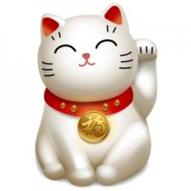
Le Japon

Dessine Keiko et sa famille.

Observe la carte du Japon.

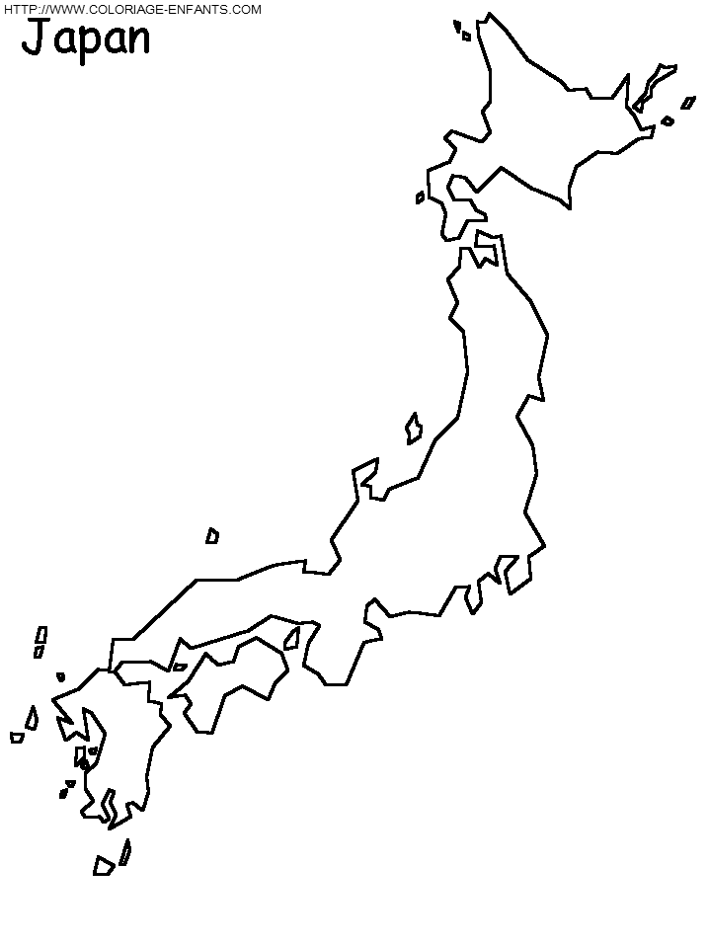
Dans quelle ville habite Keiko ? Mets un point rouge sur la carte pour la situer et écris son nom à côté.

Le Japon est un pays constitué de plein d'îles. Colorie les quatre plus grosses de couleurs différentes. Écris le nom de chacune de la même couleur.

Observe le planisphère.

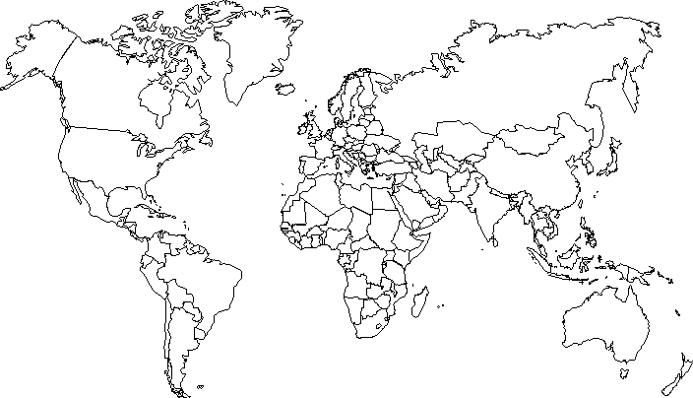

Colorie le Japon en rouge et la France en bleu.

Complète

Le Japon est un ……………. qui se trouve en …………….

Séance 3 : un panorama de Tokyo
Objectif : mémoriser des éléments clés du paysage de Tokyo et se créer une représentation mentale de la ville.
Phases | Organisation | Activités | Activités de l’élève
Mise en route | collectif  5 minutes | Je propose aux élèves de réaliser un tableau représentant Tokyo qu'ils pourront regarder au fur et à mesure du projet pour s'imaginer la ville de Keiko.  Pour cela nous allons utiliser les éléments listés lors de la séance précédente. Je demande aux élèves de rappeler les éléments que nous avons vus de mémoire, on complète éventuellement à l'aide de la liste établie en séance 2. | Écouter pour comprendre le but de l'activité.  Rappeler les informations découvertes lors de la séance précédente.
Manipulation, recherche | collectif et individuel  plusieurs séances | Je montre aux élèves le support : une série de feuilles scotchées entre elles pour faire un format panorama.  Je dessine avec eux une ébauche de mise en place des éléments principaux au crayon gris.  Je propose aux élèves de se répartir les tâches pour commencer le fond : terre, mer, ciel et Fuji avec la technique qu'ils souhaitent.  Au fur et à mesure ils réalisent ensuite les différents éléments de décor qui seront collés sur le fond, à partir de leurs propositions de réalisation ou s'il n'y en a pas, à partir d'idées que je leur soumets. | S'investir dans la réalisation du panorama.  Proposer des idées pour réaliser les différents éléments.  S'appliquer pour réaliser les tâches plastiques choisies.  Laver et ranger son matériel.

NB : un cadre sera réalisé plus tard avec des hiragana et le titre : "Tokyo".

Séance 4 : l'écriture japonaise
Objectifs : découvrir un système d'écriture différent, s'initier à la calligraphie en s'amusant à reproduire des hiragana et katakana.
Phases | Organisation | Activités | Activités de l’élève
Mise en route | collectif  10 minutes | Je relis le passage du journal ou Keiko explique que son prénom s'écrit avec le caractère de l'arbre "gainier". Je montre aux élèves des planches représentant les hiragana et katakana et une planche représentant les kanji.  J'explique aux élèves la différence avec notre système d'écriture : la coexistence de deux écritures possibles : phonologique ou idéogrammatique, un système syllabique, et l'utilisation de deux écritures phonologiques différentes suivant si les mots sont japonais ou étrangers. On fait la démonstration des choses en transposant au français avec des mots ou on peut dessiner une partie du mot comme car-table. | Écouter de façon active et poser des questions.  Observer les planches.  Essayer de comprendre les explications.  Poser des questions.
Manipulation, recherche | collectif et individuel  20 minutes | Je propose aux élèves de s'entraîner à écrire Keiko à l'aide des planches, puis leur propre prénom. On utilise des petits carrés de canson rouge sur lesquels on calligraphie soit au pinceau et à l'encre noire, soit au feutre noir épais, un caractère par carré.  Je propose ensuite aux élève d'essayer d'écrire d'autres mots (dont Tokyo) de façon à obtenir une grande quantité de carrés. | Associer une syllabe écrite à une syllabe orale pour la retrouver dans le syllabaire.  Reproduire un caractère en observant son tracé.
Synthèse et institutionnalisation | collectif  (différé)  10 minutes | On colle les carrés (une fois secs) de façon régulière sur le cadre noir réalisé autour du panorama de Tokyo. | Coller de façon régulière en reconstituant éventuellement des mots.

L'écriture japonaise

Le japonais s'écrit en utilisant des caractères qui représentent non pas une lettre comme en français, mais une syllabe entière.

Les hiragana (pour les mots japonais)

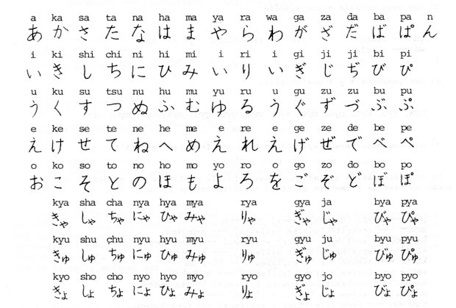

Les katakana (pour les mots étrangers)

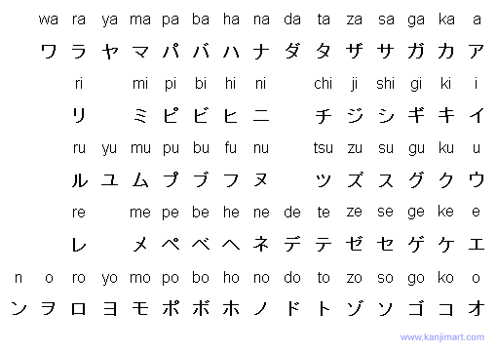

Les kanji

Les kanji sont des idéogrammes : ils peuvent représenter une syllabe ou un mot entier.

曰 nichi :soleil

水 mizu : eau

火 hi : feu

父 chichi : père

犬 inu : chien

疋 hiki : jambes

白 shiroi : blanc

士 samurai : samurai

山 yama : montagne

心 kokoro : cœur

手 te : main

月 tsuki : lune

木 ki : arbre

穴 ana: caverne

米 kome : riz

羊 hitsuji : mouton

羽 hane : plume

耳 mimi : oreille

舟 fune : bateau

虍 tora : tigre

車 kuruma : voiture

雨 ame : pluie

風 kaze : vent

馬 uma : cheval

鳥 tori : oiseau

鼠 nezumi : souris

龜 kame : tortue

龍 ryuu : dragon

étape 2

5,6 et 8 avril

DÉROULEMENT DE LA SÉQUENCE

Séance 1 : l'école japonaise 1
Objectifs : découvrir des informations permettant de se représenter la journée d'un élève de primaire japonais.
Phases | Organisation | Activités | Activités de l’élève
Mise en route | collectif  5 minutes | On lit les passages du journal de Keiko et on commente l'histoire. | Écouter attentivement la lecture.  Participer à la discussion, poser des questions.
Manipulation, recherche | collectif  15 minutes | Je propose aux élèves de découvrir une journée dans une école primaire japonaise grâce à un diaporama / affiche préparée par l'enseignant / livre / film (suivant les ressources). On souligne les similitudes et les différences avec une école primaire française. | Écouter et comprendre le but de l'activité.  Observer les documents.  Participer aux observations.  Répondre en réfléchissant aux questions de l'enseignant.
Synthèse et institutionnalisation | collectif et individuel  20 à … minutes | J'explique aux élèves que nous allons réaliser un dépliant pour ne pas oublier tous ce qui a été découvert sur l'école au Japon.  Je distribue à chaque élève une bande de papier pliée pour réaliser un dépliant/frise chronologique et une série de photos représentant la journée d'un enfant au japon (petit format, pour le lapbook).  Nous allons coller les photos dans l'ordre et les légender en mettant un titre et plaçant des flèches pour légender des éléments spécifiques à l'école au Japon.  On peut prévoir des étiquettes pour les élèves non-scripteurs ou ayant des difficultés à recopier, pour les autres, on pourra noter le modèle au tableau/sur une ardoise ou non suivant le temps dont on dispose pour l'activité.  On choisit un titre pour le dépliant et on le note sur la première de couverture.  On met le dépliant de côté pour la réalisation à venir du lapbook. | Écouter et comprendre le but de l'activité.  Observer les photos.  Participer aux observations.  Répondre en réfléchissant aux questions de l'enseignant.  Coller les photos à la place décidées par le groupe.  Coller les étiquettes/écrire pour légender les photos.  Recopier/coller le titre choisit par la classe.

étape 3

10 et 11 avril
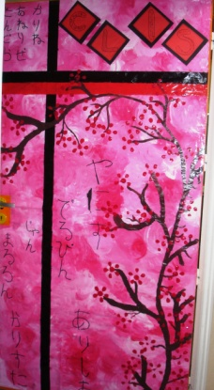

DÉROULEMENT DE LA SÉQUENCE

Séance 1 : le Hanami
Objectifs : découvrir une tradition japonaise, utiliser une technique plastique amusante pour représenter des cerisiers en fleurs, utiliser l'écriture japonaise de son prénom.
Phases | Organisation | Activités | Activités de l’élève
Mise en route | collectif  10 minutes | Je lis aux élèves les pages du 10 et 11 avril du journal de Keiko qui parlent du Hanami.  On discute de la tradition du Hanami : faire un pique-nique pour profiter du spectacle des cerisiers en fleurs. On rappelle ce qu'est un cerisier.  On observe des photos de Hanami et on en discute. | Écouter attentivement la lecture.  Participer à la discussion, poser des questions.  Observer les photos pour en tirer des informations.
Manipulation, recherche | collectif et individuel  plusieurs séances | Je propose aux élèves de réaliser un poster pour la porte de notre classe qui représente un cerisier en fleurs, avec les prénoms de la classe écrits en japonais tout autour.  On utilisera des fonds de bouteilles pour faire des tampons pour réaliser les fleurs de cerisiers : http://art-paper-scissors.blogspot.fr/2012/03/quick-cherry-blossoms.html | Écouter et comprendre l'objectif du projet.  Participer aux activités plastiques et patience et application.

Séance 2 : la gastronomie
Objectifs : découvrir des éléments de la gastronomie japonaise populaire, cuisiner un plat japonais.
Phases | Organisation | Activités | Activités de l’élève
Mise en route | collectif  5 minutes | Je relis aux élèves l'extrait du journal de Keiko ou elle explique ce qu'elle a mangé pour le Hanami. On observe également la partie documentaire. On commente, je demande aux enfants s'ils ont déjà mangé des plats japonais. | Écouter la lecture du journal et en tirer des informations.  Faire le lien avec son expérience personnelle.
Manipulation, recherche | collectif et individuel  45 minutes | Je propose aux élèves de réaliser des onigiri comme ceux que Keiko a mangés pendant son pique-nique pour la récré du lendemain.  On fait cuire le riz au cuiseur à riz (prévoir environ 35g par onigiri) après l'avoir lavé.  Pendant que le riz cuit les enfants préparent les feuilles de cellophane et les garnitures : mayo, thon, crevettes, gomasio,…  Voir recette ici : http://a-vos-baguettes.blogspot.fr/2010/12/recette-donigiri-1-celle-avec-la.html.  On fabrique ensuite les onigiri et on les met au frais. | Participer à la fabrication des onigiri.  Préparer sa garniture.  Couper des feuilles de cellophane.  Former les boules et les tasser.
institutionnalisation | individuel  différé  30 minutes | Je propose une fiche aux élèves avec la recette des onigiri à remettre dans le bon ordre. | Découper les étiquettes.  Lire les phrases.  Remettre dans l'ordre.

la recette des onigiri

Matériel et ingrédients
- environ 30g de riz rond pour un onigiri
- du cellophane
- du sel
- de la mayonnaise, du thon, du thon à la tomate, des crevettes, de l'œuf dur, du jambon, du saumon émietté, des herbes fraîches,…

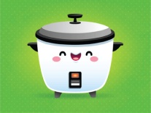

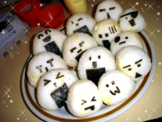

Faire cuire le riz au cuiseur à riz (ou à la casserole à la japonaise pour qu'il soit collant). | Faire cuire le riz au cuiseur à riz (ou à la casserole à la japonaise pour qu'il soit collant).
Découper de carré de cellophane. | Découper de carré de cellophane.
Préparer la garniture choisie. | Préparer la garniture choisie.
Déposer un tas de riz sur le carré de cellophane. | Déposer un tas de riz sur le carré de cellophane.
Mettre la garniture au centre. | Mettre la garniture au centre.
Recouvrir la garniture avec un peu de riz. | Recouvrir la garniture avec un peu de riz.
Fermer le carré de cellophane et tasser avec les mains pour faire une forme de triangle. | Fermer le carré de cellophane et tasser avec les mains pour faire une forme de triangle.
Mettre au frais. | Mettre au frais.

étape 4

12 et 19 avril

DÉROULEMENT DE LA SÉQUENCE

Séances 1 et 2 : l'école japonaise 2
Objectifs : se mettre dans le rôle d'un élève japonais pour se représenter l'école au Japon.
Phases | Organisation | Activités | Activités de l’élève
Mise en route | collectif  10 minutes | On lit les passages du journal de Keiko et on commente l'histoire. On observe l'encart documentaire sur l'école au Japon. | Écouter attentivement la lecture.  Observer l'encart documentaire sur l'école au Japon.  Participer à la discussion, poser des questions.
Manipulation, recherche | collectif et individuel  35 minutes | Je propose aux élèves de faire comme s'ils étaient des élèves japonais pour une petite séance.  Tout d'abord on se prépare à la maison en mettant son uniforme. Pour cela je leur distribue des cravates (garçons) et des nœuds (filles) fabriqués ou récupérés que les enfants vont mettre dans leur "maison" (couloir). On rappelle qu'au Japon il est important d'être bien habillé pour se rendre à l'école.  Les enfants rentrent en classe et se tiennent debout derrière leur bureau afin de faire le salut au professeur. Nous expliquons qu'on appelle le professeur senseï et que bonjour se dit "ohayo gozaimasu". Les enfants vont donc devoir réussir un salut collectif en disant "ohayo gozaimasu senseï" avant de s'assoir pour commencer la leçon.  Je propose ensuite aux enfants de faire une leçon de mathématiques, nous allons apprendre à compter jusqu'à 10 en japonais.  On réalise alors différentes activités pour mémoriser les nombres jusqu'à 10 : cartes, dictée de nombres, … avec du matériel qu'on utilise dans la classe habituellement. | Revêtir son "costume".  Répéter des mots en japonais.  Réaliser un salut et s'assoir dans le calme.  Mémoriser les nombres de 1 à 10 en japonais en participant aux différentes activités.
Synthèse | collectif et individuel  une autre séance de 30 à 45 minutes | Je propose aux élèves de collecter tous les mots en japonais que nous allons apprendre pendant le projet dans un petit livret (que nous collerons dans le lapbook donc de petit format).  Pour chaque mot, on trace deux lignes en bas de page pour écrire le mot en français et un encodage phonétique du mot en japonais puis les enfants réalisent un dessin au dessus pour illustrer le mot.  On réfléchit collectivement pour retrouver les mots appris lors de la séance précédente et des autres séances du projet et au fur et à mesure on remplit le livret. | Tracer deux lignes à la règle en bas de la page.  Recopier un mot écrit en français.  Encoder phonologiquement un mot en japonais.  Dessiner pour illustrer un mot.

1 ichi (itchi)
2 ni (ni)
3 san (sane)
4 shi (chi)
5 go (go)
6 roku (lokou)
7 shichi (chitchi)
8 hachi (hatchi)
9 kyû (kiou)
10 jû (djou)

étape 5

23 et 24 avril

DÉROULEMENT DE LA SÉQUENCE

Séance 1 : Le Ryokan
Objectifs : découvrir ce qu'est un Ryokan et l'habitat traditionnel japonais.
Phases | Organisation | Activités | Activités de l’élève
Mise en route | collectif  5 minutes | Je lis aux élèves les pages 16 à 21 du journal de Keiko. | Écouter attentivement la lecture.
Manipulation, recherche | collectif  5 minutes | On observe ensuite la double page sur le ryokan et je demande aux élèves de chercher ce que désignent les différents numéros puis je leur lis l'explication donnée par le livre. | Participer à la discussion, poser des questions.  Observer les images pour en tirer des informations.
Synthèse et institutionnalisation | collectif  30 minutes | Je propose aux élèves d'observer des photos/livres où l'on voit des maisons traditionnelles japonaises pour pouvoir en dessiner une.  Chacun réalise un dessin sur un canson petit format pour mettre dans le lapbook et recopie le titre "maison traditionnelle japonaise" sur une étiquette autocollante. | Observer les images pour en tirer des informations.  Dessiner une maison en prenant des éléments dans les photos.

Séance 2 : L'Ikebana et les bonsaïs
Objectifs : découvrir les arts végétaux japonais.
Phases | Organisation | Activités | Activités de l’élève
Mise en route | collectif  10 minutes
Manipulation, recherche | collectif et individuel  plusieurs séances
Synthèse et institutionnalisation | collectif  5 minutes

Séance 3 : La cérémonie du thé
Objectifs : découvrir la cérémonie du thé.
Phases | Organisation | Activités | Activités de l’élève
Mise en route | collectif  10 minutes
Manipulation, recherche | collectif et individuel  plusieurs séances
Synthèse et institutionnalisation | collectif  5 minutes

Séance 4 : Les kimonos (découverte)
Objectifs : découvrir le vêtement traditionnel japonais et s'en construire une représentation mentale.
Phases | Organisation | Activités | Activités de l’élève
Mise en route | collectif  15 minutes | On reprend ou on relit les pages 16 à 21 du journal de Keiko. J'attire l'attention des élèves sur les kimonos.  On explique que c'était le vêtement traditionnel des japonais avant et que de nos jours les japonais les portent pour des occasions spéciales (festivals, fêtes,…).  Je propose aux élèves de visionner des photos/vidéo sur internet qui montrent comment se met un kimono, ses différentes parties, et les tissus utilisés.  http://www.youtube.com/watch?v=brhAqjlmPJ0 | Écouter attentivement la lecture.  Participer à la discussion, poser des questions.  Observer des images pour en tirer des informations.
Manipulation, recherche | individuel  30 minutes  (on pourra faire plusieurs séances pour le plaisir) | Je parle aux élèves des poupées Kokeshi, qui sont des petites poupées en bois japonaises qui portent un kimono. Idéalement on peut lire une histoire de Kokeshi d'Annelore Parot si on possède un de ses albums sur les Kokeshi, sinon on peut visionner également sur internet des images de poupées Kokeshi puis de dessins de Kokeshi.  Je propose aux élèves de s'amuser à dessiner des kimonos en dessinant des poupées Kokeshi à l'aide du livre Dessiner les Kokeshis de Linda-Laure Greff.  On commencera par dessiner la forme au crayon gris, puis on coloriera aux crayons le fond du kimono d'une couleur ou d'un dégradé de couleurs, enfin on dessinera les motifs du kimono par-dessus à l'aide d'un crayon très bien taillé ou d'un feutre très fin. Pour les plus appliqués, on repassera au feutre noir très fin les contours. | Observer des Kokeshi et en dégager les caractéristiques principales.  Participer à la discussion, poser des questions.  Reproduire une forme ou un agencement de forme.  Appliquer une couleur légèrement et uniformément pour colorier.  Dessiner de petits motifs fins.

Séance 5 : Les kimonos (institutionnalisation)
Objectifs : mémoriser quelques informations sur les kimonos, appliquer la technique de dessin d'un kimono apprise.
Phases | Organisation | Activités | Activités de l’élève
Mise en route | collectif  3 minutes | Je propose aux élèves de remplir une petite fiche sur les Kimonos pour qu'ils puissent se souvenir de ce que nous avons découvert.  Je distribue la fiche aux élèves. | Écouter pour comprendre le but de l'activité.
Manipulation, recherche | individuel  35 minutes | On lit et complète le texte de la fiche avec les étiquettes mots en collectif.  Chaque enfant colorie ensuite la Kokeshi de sa fiche, on rappelle les étapes de coloriages que nous avions données en séance précédente. | Lire le texte ou en suivre la lecture.  Coller les étiquettes des lots à la bonne place dans le texte.  Colorier la Kokeshi.
Synthèse | collectif et individuel  7 minutes | On observe les réalisations de chacun puis j'interroge les élèves pour leur faire répéter/mémoriser les informations principales de la fiche. | Observer et commenter les réalisations de ses camarades.  Argumenter pour justifier ses commentaires.  Rappeler les informations principales découvertes.

Séance 6 : Le Fuji
Objectifs : apprendre à observer et décrire pour mener des investigations, travailler l'autorépétition pour mémoriser, comprendre qu'un volcan est une sorte de montagne à l'intérieur de laquelle il y a un conduit qui permet parfois à la lave de sortir du centre de la Terre.
NB : on utilisera la répétition pour soi et à l'autre pour tous les mots de vocabulaire et les étapes de l'éruption afin de les mémoriser.
Prévoir une balance.
Phases | Organisation | Activités | Activités de l’élève
Mise en route | collectif  5 minutes | Je relis le passage du journal de Keiko qui parle du mont Fuji et on rappelle ce que c'est : un volcan situé derrière Tokyo. On observe sa forme particulière sur le tableau d'Hokusai reproduit dans le livre : une forme de montagne comme on les dessine, parfaitement symétrique.  Je demande aux élèves s'ils savent ce qu'est un volcan, comment il fonctionne. On discute puis je propose aux élèves de leur montrer comment est fait un volcan et comment il entre en éruption. | Écouter attentivement la lecture.  Participer à la discussion, poser des questions.  Observer des images pour en tirer des informations.
Manipulation, recherche | collectif : expérience  20 minutes | - On rappelle que la Terre est ronde. J'explique qu'au centre de la Terre il fait très chaud, il y a de la terre et de la pierre fondues. On modélise avec une petite boule d'argile ou de pâte sel et on "fabrique" du magma dans une petite bouteille (250ml) avec 50ml d'eau, 30ml de produit vaisselle, 50g de bicarbonate de soude et du colorant rouge.  - J'explique que quand il y a beaucoup de magma, il pousse ce qui crée des fissures dans la terre. On modélise en enfonçant la bouteille dans une boule d'argile en forme de montagne (ou pâte à sel). On modèle ensuite l'argile pour lui donner une forme de volcan et on pose le tout sur une planche ou autre percée de façon à laisser sortir un peu la bouteille par-dessous pour modéliser le magma au centre de la terre.  - J'enlève le bouchon de la bouteille et on dit que le "trou en haut de la montagne" s'appelle un cratère.  - J'explique alors aux enfants que quand il y a vraiment trop de magma, il monte dans la cheminée (la bouteille) et finit par sortir : c'est l'éruption. Pour le faire nous allons tricher un peu car on ne peut pas rajouter du magma par-dessous, je vais ajouter un produit par-dessus qui va faire gonfler le magma dans la cheminée. On ajoute 100ml de vinaigre dans la bouteille.  - On observe l'éruption et on commente ce qu'il se passe et les conséquences possibles pour les hommes en fonction des réactions des élèves. | Observer les manipulations et se créer des représentations mentales.  Participer aux manipulations.  Commenter ce qu'il se passe, poser des questions.  Mémoriser le vocabulaire lié aux volcans.
Synthèse | individuel  15 minutes | Je distribue une feuille blanche aux enfants et leur demande de dessiner le Fuji en s'aidant de l'expérience que nous venons de faire.  Je passe ensuite auprès d'eux pour coller le dessin dans leur cahier et le légender avec eux. | Dessiner un volcan.  Utiliser l'expérience réalisée pour avoir des représentations d'un volcan.  Légender son dessin en dictée à l'adulte ou seul si c'est possible.
+ voir pour une séance à partir des œuvres d'Hokusai

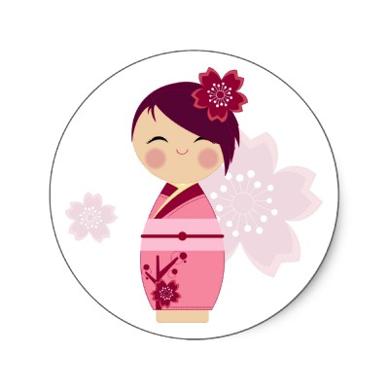
Les kimonos

Qu'est-ce qu'un kimono ?

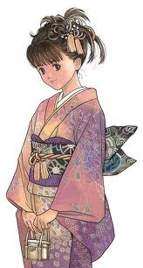
Le kimono est le vêtement traditionnel des japonais.

C'est une sorte de robe que l'on ferme en la croisant. Il a de très grandes ……………….…..

Ensuite on met par-dessus une large ………………………. qui s'appelle un obi.

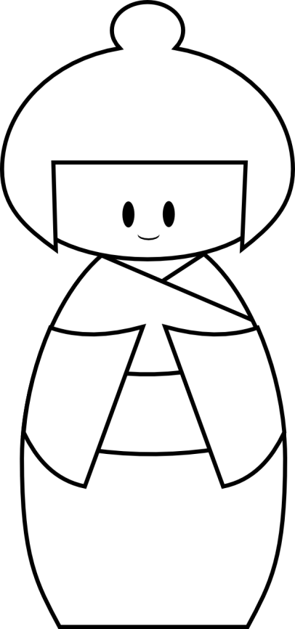
Avant tous les japonais portaient des kimonos. Aujourd'hui les japonais mettent un …………………..... seulement pour des …………………… spéciales comme les fêtes ou les mariages.

Qu'est-ce qu'une kokeshi ?

Une kokeshi est une petite ……………………… japonaise en bois sur laquelle est dessiné un kimono.

Colorie le kimono de la poupée kokeshi.

poupée | manches | kimono | ceinture | occasions

étape 6

25 avril

Les séismes
Objectifs : comprendre d'où viennent les séismes et comment ils se produisent, quelles sont leurs conséquences sur l'homme.
Phases | Organisation | Activités | Activités de l’élève
Mise en route | collectif  5 minutes | Je lis aux élèves le passage du journal de Keiko du 25 avril. On commente le passage puis je relis le passage concernant les tremblements de terre. Je demande aux élèves s'ils comprennent pourquoi les élève de la ville de Shimoda portant un casque sur le chemin de l'école. | Écouter attentivement la lecture.  Participer à la discussion, poser des questions.
Manipulation, recherche | collectif  15 minutes | Je demande aux élèves s'ils savent ce qu'est un tremblement de terre et comment ça se passe. On écoute les propositions de chacun.  A partir d'une affiche de la Terre (ou d'une image internet) on rappelle comment est constituée la Terre (magma, plaques, eau et la terre). Je simplifie en disant que les plaques bougent sur le magma qui est liquide et que quand elles se tamponnent des tremblements de terre se produisent.  Je propose aux élèves de "fabriquer" un tremblement de terre. Les élèves doivent assis et très calme pour ne pas risque de "déclencher" le tremblement de terre trop tôt.  - Dans une bassine, un élève verse du "magma" (eau+encre rouge).  - Un élève vient poser des petites plaques de polystyrène sur le magma pour représenter les plaques tectoniques.  - Un élève vient déposer délicatement de la terre et des bouchons remplis d'eau sur le polystyrène pour représenter la terre et les mers/océans.  - Un élève vient poser très délicatement des crayons, des dominos… pour représenter des immeubles, on peut ajouter des petits jouets (playmobils, légos,…) pour faire des villes, des campagnes, des lieux sans hommes.  - Un élève donne un coup de point sous la table où est posée la bassine pour déclencher les mouvements du magma.  - On peut éventuellement recommencer l'opération. | Observer l'image de la Terre, l'utiliser pour faire revenir des connaissances.  Observer les manipulations en étant très calme.  Réaliser des manipulations.  Observer et réfléchir sur les conséquences de la mise en mouvement du magma.
Synthèse et institutionnalisation | collectif  20 minutes | On observe et on commente l'expérience : qu'est-ce qui s'est passé, quelles ont été les conséquences…  Je demande aux élèves de dire ce qui se passe dans un séisme dans l'ordre : on note les différentes choses en action et les conséquences.  Je demande aux élèves de répéter chacun pour soi puis à un camarade ce qui se passe dans un séisme sans rien oublier.  Je demande aux élèves de dessiner un séisme avec tous les éléments que nous avons listés. Les élèves écrivent le titre sur leur dessin : les séismes.  Avec la classe, on observe la production de chaque élève et on attribue un score en fonction du respect de la liste établie. | Verbaliser ses observations.  Écouter et commenter les remarques de ses camarades.  Mémoriser les étapes et éléments importants d'un séisme.  Dessiner un séisme à partir de la liste d'éléments établie par la classe.  Observer et commenter les dessins de ses camarades.

étape 7

26 et 29 avril, 1er mai

Les transports
Objectifs : faire le lien entre la géographie du Japon et les modes de transport adoptés par les japonais.
Phases | Organisation | Activités | Activités de l’élève
Mise en route | collectif  5 minutes | Je lis aux élèves le journal de Keiko des 26 et 29 avril et du 1er mai. On commente le passage. | Écouter attentivement la lecture.  Participer à la discussion, poser des questions.
Manipulation, recherche | collectif  15 minutes | Je propose aux élèves de parler de la façon dont se déplacent les japonais. On commence par faire un tour des moyens de transport en France. Puis on observe l'encart du journal de Keiko consacré aux transports. On commente, j'incite les élèves à réfléchir sur le pourquoi des moyens de transport japonais : les îles, le littoral plat pour le train,… | Observer l'encart documentaire du journal de Keiko.  Participer à la discussion, poser des questions.
Synthèse et institutionnalisation | collectif  5 minutes | Je demande aux élèves de lister les moyens de transport que nous avons vus dans le livre, on rajoute la voiture pour la ville et l'avion.  Je demande aux élèves de dessiner une carte du Japon et de dessiner par-dessus les transports, puis d'écrire le titre : les transports au Japon.  En classe entière, on observe les productions de chacun et on met un score par rapport à la liste établie. | Synthétiser et lister les informations découvertes.  Chercher une carte du Japon et la reproduire.  Dessiner les moyens de transport au bon endroit sur la carte.  Observer et commenter les productions de ses camarades.

+ idées à exploiter : diaporama sur les transports, travail sur le train,…

Séance qui n'a pas bien fonctionné, à revoir !

étape 8

10 mai
DÉROULEMENT DE LA SÉQUENCE

Séance 1 : Les origamis
Objectifs : donner du sens au mot origami, s'initier à la technique de l'origami.
Phases | Organisation | Activités | Activités de l’élève
Mise en route | collectif  10 minutes | Je lis aux élèves le passage du journal du Keiko du 10 mai. Nous le commentons puis je demande aux élèves de rappeler les cadeaux reçus par Keiko pour son anniversaire. On observe les explications sur les origamis donnés dans l'encart. Je montre un origami terminé aux élèves. Je demande aux élèves de dire en quelques mots s'ils ont compris ce qu'est un origami. | Écouter attentivement la lecture.  Observer l'encart documentaire du journal de Keiko.  Participer à la discussion, poser des questions.
Manipulation, recherche | collectif et individuel  30 minutes | Je présente un livre sur les origamis (ou des tutoriels tirés d'internet) et propose aux élèves d'apprendre à en réaliser.  Je distribue une feuille blanche à chaque élève.  On commence par réaliser un ou plusieurs modèles en collectif pas à pas puis les élèves peuvent essayer de refaire les modèles à partir d'une photocopie du livre. | Suivre une démarche expliquée en collectif et l'appliquer au fur et à mesure.  Observer les manipulations réalisées par l'enseignant et les reproduire.  Être précis et soigneux dans ses pliages.  Suivre seul une explication pour réaliser un origami.

Séance 2 : Les origamis (fin)
Objectifs : donner du sens au mot origami, s'initier à la technique de l'origami.
Phases | Organisation | Activités | Activités de l’élève
Manipulation, recherche | collectif et individuel  20 minutes | Je propose aux élèves de réaliser un origami simple avec une base plate pour écrire à l'intérieur ce que nous savons des origamis.  On choisi un forme tous ensemble (qui soit plate pour pouvoir la coller ensuite et qui soit simple à plier/déplier une fois collée pour pouvoir lire l'intérieur).  On réalise le pliage sur une feuille colorée. | Suivre une démarche expliquée en collectif et l'appliquer au fur et à mesure.  Observer les manipulations réalisées par l'enseignant et les reproduire.  Être précis et soigneux dans ses pliages.  Suivre seul une explication pour réaliser un origami.
Synthèse et institutionnalisation | collectif et individuel  25 minutes | J'explique aux élèves que nous allons écrire à l'intérieur de l'origami ce qu'est un origami pour s'en souvenir.  Je demande aux élèves de réfléchir pour construire une ou deux phrases qui expliquent ce que sont les origamis Je note la phrase au tableau et nous essayons ensemble de la construire et de l'améliorer.  Je passe tracer des lignes dans l'origami déplié des élèves et ils recopient la phrase (l'avs écrit pour les enfants qui ne peuvent pas recopier).  On met les origamis de chacun de côté pour le lapbook. | Participer à l'élaboration collective d'une phrase de synthèse.  Recopier la phrase construite par la classe à l'intérieur de son origami.

Séance 3 : Le daruma
Objectifs : découvrir ce qu'est un daruma, fabriquer un daruma par modelage.
Phases | Organisation | Activités | Activités de l’élève
Mise en route | collectif  10 minutes | Je relis aux élèves le passage du journal du Keiko du 10 mai. Nous le commentons puis je demande aux élèves de rappeler les cadeaux reçus par Keiko pour son anniversaire. On parle du daruma en observant l'illustration. | Écouter attentivement la lecture.  Observer l'illustration du journal de Keiko.  Participer à la discussion, poser des questions.
Manipulation | collectif et individuel  30 minutes | Je propose aux élèves de fabriquer un daruma comme celui de Keiko pour qu'ils puissent faire un vœu.  Pour cela je leur demande de recopier le daruma du livre sur une feuille afin de bien observer comment sont les daruma (dessin à faire aux feutres au milieu d'une demi feuille de canson pour utilisation postérieure pour le lapbook).  Nous dessinons le daruma pas à pas en verbalisant bien ses différentes caractéristiques.  On met les dessins de côté et j'explique aux élèves que nous allons commencer par faire le corps du daruma. Pour cela nous allons modeler la forme du Daruma dans de la pâte à modeler durcissante ou de l'argile. | Observer et reproduire le dessin du daruma en verbalisant au fur et à mesure les caractéristiques du daruma.  Modeler le corps du daruma.

Séance 4 : Le daruma (suite)
Objectifs : découvrir ce qu'est un daruma, décorer le daruma avec une technique de son choix.
Phases | Organisation | Activités | Activités de l’élève
Manipulation | collectif et individuel  40 minutes | Une fois le corps du daruma sec, je propose aux élèves de le décorer. On prévoit un sèche-cheveux pour faire sécher les rapidement les différentes couches.  Les élèves peuvent utiliser des technique de collage de papier de soie, de peinture, de dessin aux marqueurs peinture ou marqueurs indélébiles pour décorer leur daruma. Évidemment on ne fait pas les yeux. | Faire des choix de techniques et les appliquer soigneusement pour décorer son daruma.

Séance 5 : Le daruma (fin)
Objectifs : découvrir ce qu'est un daruma, décorer le daruma avec une technique de son choix.
Phases | Organisation | Activités | Activités de l’élève
Mise en route | individuel  10 minutes | Chaque élève récupère son daruma et fait un vœu en dessinant le premier œil du daruma avec un marqueur noir indélébile fin. | Dessiner un œil à son daruma.
Synthèse | collectif  10 minutes | On élabore une phrase pour expliquer ce qu'est un daruma qui va être inscrite à l'intérieur du daruma. | Participer à l'élaboration d'une phrase qui explique ce qu'est un Daruma.
Institutionnalisation | collectif  10/15 minutes | On récupère les dessins de daruma réalisés lors de la première séance qui ont été préalablement pliés sur le bord du dessin et découpés de façon à former comme une carte de vœu qui s'ouvre en deux. Des lignes pour écrire sont tracées à l'intérieur.  Les élèves recopient la phrase élaborée dans leur daruma (ou l'avs pour les élèves non-scripteurs).  On met les daruma en papier de côté pour le lapbook. | Recopier la phrase dans son dessin.

Étape 9

11, 12 et 16 mai

DÉROULEMENT DE LA SÉQUENCE

Séance 1 : Les mangas
Objectif : mettre du sens sur les mots manga et dessin animé.
Phases | Organisation | Activités | Activités de l’élève
Mise en route | collectif  10 minutes | On lit les passages du journal de Keiko et on commente l'histoire. On observe ensuite l'encart consacré aux mangas. Je demande aux élèves s'ils connaissent des mangas et peuvent en citer, je les note sur une feuille. | Écouter attentivement la lecture.  Observer l'encart documentaire du journal de Keiko.  Participer à la discussion, poser des questions.
Manipulation, recherche | collectif et individuel  10 minutes | Je montre des mangas aux élèves. Je les laisse les parcourir rapidement puis je leur demande de me dire ce qu'est un manga. A titre de comparaison on aura aussi sous la main quelques BD occidentales. Je les amène à donner les caractéristiques suivantes : c'est un livre de petite taille, avec des dessins en noir et blanc et avec du texte dans des bulles et du texte sans bulles, les personnages ont de grands yeux et peuvent avoir des coiffures et des vêtements originaux, il n'y a pas de cases partout comme dans la bd occidentale, il ya plus de pages que dans une bd occidentale. | Observer et feuilleter des mangas.  Caractériser un manga par rapport à une bd occidentale.
Synthèse et institutionnalisation | collectif et individuel  25 minutes | Je demande aux élèves d'élaborer une définition d'un manga que je note au tableau. On l'enrichit pour obtenir une définition claire et complète.  Je récupère la liste de manga proposée par les élèves (qui seront surement des anime) et je leur demande de dire si les titres cités sont ou non des mangas. On voit que l'on appelle manga tout ce qui présente une esthétique de type manga mais qu'un manga est en réalité une BD. Les dessins animés peuvent être appelés "manga" parce qu'ils en ont l'esthétique mais ne sont pas des mangas en soi.  On complète notre définition.  Je distribue aux élèves une petite enveloppe sur laquelle ils colleront une image de manga parmi un choix d'images. On glisse à l'intérieur une petite carte (décorée façon manga) sur laquelle ils recopient (ou l'avs) notre définition du manga.  On met les enveloppes en papier de côté pour le lapbook. | Participer à l'élaboration d'une phrase qui explique ce qu'est un manga.  Comprendre que nous appelons manga tout ce qui présente une esthétique de manga.  Découper et coller une image de manga sur son enveloppe.  Recopier la définition du manga élaborée par la classe.

Séance 2 : Les dessins animés manga
Objectif : mettre du sens sur les mots manga et dessin animé, découvrir le travail d'Hayao Miyazaki.
Phases | Organisation | Activités | Activités de l’élève
Mise en route | collectif  5 minutes | On relit les passages du journal de Keiko et on commente l'histoire. J'attire l'attention des élèves sur le film que va aller voir la classe de Keiko. On reparle des dessins animés qui on des dessins fait comme des nagas BD. Je demande aux élèves s'ils ont déjà vu des dessins animés de Miyazaki. Je leur propose d'en voir un. | Écouter attentivement la lecture.  Observer l'encart documentaire du journal de Keiko.  Participer à la discussion, poser des questions.
Manipulation, recherche | collectif  1h30 | On visionne le film "mon voisin Totoro", au passage je demande aux élèves de bien observer les maisons traditionnelles, les paysages. | Regarder le film en y réinvestissant les connaissances déjà découvertes sur le Japon.
Synthèse et institutionnalisation | individuel  45 minutes | Je propose aux élèves de fabriquer un petit Totoro en plastique fou. On explique ce qu'est le plastique fou et comment il fonctionne.  Les élèves vont chercher sur internet un coloriage de Totoro qui leur plait et j'imprime format demi-A4.  Les élèves réalisent leur Totoro en plastique fou. Ils font une petite étiquette rectangulaire avec écrit Totoro dedans dans un coin de la page.  Si c'est possible on cuit sur place les réalisations des élèves.  On met les Totoro de côté pour le lapbook ou bien si les enfants en ont fait plusieurs, on peut les monter en colliers. | Effectuer une recherche d'image sur Googlee image.  Enregistrer une image dans un dossier défini.  Décalquer le Totoro sur la feuille de plastique fou.  Colorier avec soin aux crayons de couleur.  Repasser les contours en noir.  Faire une étiquette "Totoro".

Séance 3 : L'école japonaise 3
Objectifs : découvrir le fonctionnement des écoles japonaises.
Phases | Organisation | Activités | Activités de l’élève
Mise en route | collectif  10 minutes
Manipulation, recherche | collectif et individuel  plusieurs séances
Synthèse et institutionnalisation | collectif  5 minutes | Réalisation de quelque chose sur l'école au Japon pour le lapbook.

étape 10

19 et 20 mai

DÉROULEMENT DE LA SÉQUENCE

Séance 1 : Le matsuri
Objectifs : comprendre ce qu'est un matsuri et s'en faire une représentation.
Phases | Organisation | Activités | Activités de l’élève
Mise en route | collectif  10 minutes | On lit les passages du journal de Keiko et on commente l'histoire. On observe ensuite l'encart consacré au matsuri. On commente l'image et les légendes. | Écouter attentivement la lecture.  Observer l'encart documentaire du journal de Keiko.  Participer à la discussion, poser des questions.
Manipulation, recherche | collectif et individuel  plusieurs séances
Synthèse et institutionnalisation | collectif  5 minutes

Séance 2 : Le shintoïsme
Objectifs : découvrir les principaux éléments du shintoïsme.
Phases | Organisation | Activités | Activités de l’élève
Mise en route | collectif  10 minutes
Manipulation, recherche | collectif et individuel  plusieurs séances
Synthèse et institutionnalisation | collectif  5 minutes | Réalisation de quelque chose sur le shintoïsme pour le lapbook.

étape 11

28 mai

DÉROULEMENT DE LA SÉQUENCE

Séance 1 : La culture pop
Objectifs : comprendre l'importance de la culture pop dans la vie des jeunes japonais.
Phases | Organisation | Activités | Activités de l’élève
Mise en route | collectif  10 minutes | On lit les passages du journal de Keiko et on commente l'histoire. On observe ensuite l'encart documentaire. On commente les images et les légendes. | Écouter attentivement la lecture.  Observer l'encart documentaire du journal de Keiko.  Participer à la discussion, poser des questions.
Manipulation, recherche | individuel  20 minutes | Je propose aux élèves de fabriquer un petit objet en plastique fou représentant leur héro préféré pour l'accrocher à leur cartable, leur trousse, leur veste… comme le font les jeunes japonais.  Chaque élève recherche sur un internet un coloriage de son héros favori puis l'imprime en format A4. | Faire une recherche d'image sur internet.  Enregistrer une image dans un dossier donné.  Imprimer une image à partir de l'ordinateur.

Séance 2 : La culture pop
Objectifs : comprendre l'importance de la culture pop dans la vie des jeunes japonais.
Phases | Organisation | Activités | Activités de l’élève
Mise en route | collectif  5 minutes | On relit les passages du journal de Keiko et on rappelle ce qui a été vu lors de la séance précédente. | Écouter attentivement la lecture.  Observer l'encart documentaire du journal de Keiko.  Participer à la discussion, poser des questions.
Manipulation, recherche | individuel  … minutes | Chaque élève colorie son dessin puis le met à cuire. | Colorier aux crayons de couleur.
institutionnalisation | individuel  … minutes | Chaque élève monte son objet sur un anneau de porte-clés à l'aide de petits anneaux qui s'ouvrent, pour en faire un porte-clés ou un grigri en y ajoutant des perles, des rubans… | Monter son objet sur un anneau de porte-clés.  Faire un projet de création d'objet.  Réaliser les différents éléments de son projet.

étape 12

30 mai

DÉROULEMENT DE LA SÉQUENCE

Séance 1 : Les geïshas
Objectifs : comprendre ce qu'est une geïsha.
Phases | Organisation | Activités | Activités de l’élève
Mise en route | collectif  10 minutes | On lit les passages du journal de Keiko et on commente l'histoire. On explique ensuite ce que sont les geishas. | Écouter attentivement la lecture.  Participer à la discussion, poser des questions.
Manipulation, recherche | collectif et individuel  plusieurs séances | Vidéos sur la maquillage, les danses avec éventails, les instruments de musique ?
Synthèse et institutionnalisation | collectif  5 minutes | Réalisation de quelque chose sur les geishas pour le lapbook.

étape 13

31 mai et 1er juin

DÉROULEMENT DE LA SÉQUENCE

Séance 1 : Les samouraïs
Objectifs : découvrir les principes du bushido et l'équipement d'un samouraï.
Phases | Organisation | Activités | Activités de l’élève
Mise en route | collectif  10 minutes | On lit les passages du journal de Keiko et on commente l'histoire. On observe ensuite l'encart consacré au samouraï. On commente l'image et les légendes. | Écouter attentivement la lecture.  Observer l'encart documentaire du journal de Keiko.  Participer à la discussion, poser des questions.
Manipulation, recherche | collectif  15 minutes | Lecture d'un album sur les samouraïs ?
Synthèse et institutionnalisation | collectif  minutes | Réalisation de quelque chose sur les samouraïs pour le lapbook.

Séance 2 : La fête des enfants
Objectifs : comprendre ce qu'est la fête des enfants au Japon et le sens des carpes flottantes que l'on voit dans de nombreuses images du Japon.
Phases | Organisation | Activités | Activités de l’élève
Mise en route | collectif  10 minutes | On lit les passages du journal de Keiko et on commente l'histoire. On observe ensuite l'encart consacré aux fêtes des enfants. On commente l'image et les légendes. J'explique que les carpes remontent le courant des rivières et des cascades en nageant et qu'elles représentent pour les japonais la force et la persévérance. | Écouter attentivement la lecture.  Observer l'encart documentaire du journal de Keiko.  Participer à la discussion, poser des questions.
Manipulation, recherche | collectif et individuel  40 minutes | Je propose aux enfants de fabriquer des carpes pour représenter chaque personne de la classe, nous les suspendrons le jour de la fête des enfants dans la cour de l'école pour nous porter chance. On note la date sur le calendrier de la classe.  On réalise des carpes à suspendre grâce au modèle de chez Tëte à modeler. | Découper, coller, dessiner en respectant les consignes données au groupe.
Synthèse et institutionnalisation | collectif  5 minutes (différé) | Le jour de la fête des enfants on suspend notre banderole de carpes sur une canne de provence et on rappelle les informations découvertes lors de la séance. | Rappeler des informations découvertes lors d'une séance ancienne.

étape 14

6 juin et 11 juillet

DÉROULEMENT DE LA SÉQUENCE

Séance 1 : La fête des étoiles
Objectifs : découvrir la légende à la base de la fête des étoiles.
Phases | Organisation | Activités | Activités de l’élève
Mise en route | collectif  10 minutes | On lit les passages du journal de Keiko et on commente l'histoire. | Écouter attentivement la lecture.  Participer à la discussion, poser des questions.
Manipulation, recherche | collectif et individuel  plusieurs séances | Légende de la fête des étoiles et représentation plastique ?  Un album qui raconte la légende ?
Synthèse et institutionnalisation | collectif  5 minutes | Réalisation de quelque chose sur la fête des étoiles pour le lapbook.

Séance 2 : La toilette
Objectifs : observer des habitudes quotidiennes qui diffèrent des habitudes occidentales.
Phases | Organisation | Activités | Activités de l’élève
Mise en route | collectif  10 minutes | On observe l'encart documentaire du journal de Keiko et on commente. | Observer l'encart documentaire du journal de Keiko.  Participer à la discussion, poser des questions.
Manipulation, recherche | collectif et individuel  plusieurs séances
Synthèse et institutionnalisation | collectif  5 minutes | Réalisation de quelque chose sur la toilette pour le lapbook.

étape 15

18 juillet, 27 août et 1er septembre

DÉROULEMENT DE LA SÉQUENCE

Séance 1 : Hiroshima et Nagasaki
Objectifs : découvrir et comprendre ce qu'est une bombe atomique, son importance dans l'histoire du Japon.
Phases | Organisation | Activités | Activités de l’élève
Mise en route | collectif  10 minutes | On lit les passages du journal de Keiko et on commente l'histoire. On observe ensuite l'encart consacré à Hiroshima. On commente l'image et les légendes. | Écouter attentivement la lecture.  Observer l'encart documentaire du journal de Keiko.  Participer à la discussion, poser des questions.
Manipulation, recherche | collectif et individuel  plusieurs séances
Synthèse et institutionnalisation | collectif  5 minutes | Réalisation de quelque chose sur la bombe atomique pour le lapbook.

étape 16

10 et 17 septembre, 21 et 26 septembre

DÉROULEMENT DE LA SÉQUENCE

Séance 1 : les sumos et les arts martiaux
Objectifs : découvrir les arts martiaux.
Phases | Organisation | Activités | Activités de l’élève
Mise en route | collectif  10 minutes | On lit les passages du journal de Keiko et on commente l'histoire. On observe ensuite la double page consacrée au tournoi de sumo. On commente l'image et les légendes. | Écouter attentivement la lecture.  Observer l'encart documentaire du journal de Keiko.  Participer à la discussion, poser des questions.
Manipulation, recherche | collectif et individuel  plusieurs séances
Synthèse et institutionnalisation | collectif  5 minutes | Réalisation de quelque chose sur les arts martiaux pour le lapbook.

étape 17

3 octobre et 1er novembre

DÉROULEMENT DE LA SÉQUENCE

Séance 1 : La mode
Objectifs : observer les différences vestimentaires entre nos deux cultures.
Phases | Organisation | Activités | Activités de l’élève
Mise en route | collectif  10 minutes | On lit les passages du journal de Keiko et on commente l'histoire. On observe ensuite l'encart consacré à la mode. On commente l'image et les légendes. | Écouter attentivement la lecture.  Observer l'encart documentaire du journal de Keiko.  Participer à la discussion, poser des questions.
Manipulation, recherche | collectif et individuel  plusieurs séances
Synthèse et institutionnalisation | collectif  5 minutes | Réalisation de quelque chose sur la mode pour le lapbook.

étape 18

31 décembre

DÉROULEMENT DE LA SÉQUENCE

Séance 1 : Le réveillon
Objectifs : découvrir des traditions du nouvel an différentes des traditions françaises.
Phases | Organisation | Activités | Activités de l’élève
Mise en route | collectif  10 minutes | On lit les passages du journal de Keiko et on commente l'histoire. | Écouter attentivement la lecture.  Participer à la discussion, poser des questions.
Manipulation, recherche | collectif et individuel  plusieurs séances
Synthèse et institutionnalisation | collectif  5 minutes | Réalisation de quelque chose sur le réveillon pour le lapbook.

